Итоги
реализации приоритетного национального проекта
«Здравоохранение» за 9 месяцев 2023 года

Распоряжением администрации Северо-Енисейского района от 30.01.2019 №95-р «О назначении ответственных за реализацию национальных проектов на территории Северо-Енисейского района» назначены ответственные за реализацию национальных проектов по направлениям, определенным Указом Президента Российской Федерации от 07.05.2018 №204 «О национальных целях и стратегических задачах развития Российской Федерации на период до 2024 года».
Реализация национального проекта «Здравоохранение» на территории Северо-Енисейского района осуществляется по реализации следующих региональных проектов:
- Региональный проект Красноярского края «Развитие системы оказания первичной медико-санитарной помощи»;
- Региональный проект Красноярского края «Борьба с сердечно-сосудистыми заболеваниями»;
- Региональный проект Красноярского края «Борьба с онкологическими заболеваниями»;
- Региональный проект Красноярского края «Программа развития детского здравоохранения Красноярского края, включая создание современной инфраструктуры оказания медицинской помощи детям»;
- Региональный проект Красноярского края «Обеспечение медицинских организаций системы здравоохранения квалифицированными кадрами»;
- Региональный проект Красноярского края «Создание единого цифрового контура в здравоохранении на основе единой государственной информационной системы в сфере здравоохранения (ЕГИСЗ)».

За 9 месяцев 2023 года по реализации региональных проектов учреждением КГБУЗ «Северо-Енисейская районная больница» проведена определенная работа:

1.Реализация регионального проекта Красноярского края «Развитие системы оказания первичной
медико-санитарной помощи»

Региональный проект Красноярского края «Развитие системы оказания первичной медико-санитарной помощи Красноярского края».
- Цель: Завершение формирования сети медицинских организаций первичного звена здравоохранения; обеспечение оптимальной доступности для населения (в том числе для жителей населенных пунктов, расположенных в отдаленных местностях) медицинских организаций, оказывающих первичную медико-санитарную помощь; обеспечение охвата всех граждан профилактическими медицинскими осмотрами не реже одного раза в год; оптимизация работы медицинских организаций, оказывающих первичную медико-санитарную помощь, сокращение времени ожидания в очереди при обращении граждан в указанные медицинские организации, упрощение процедуры записи на прием к врачу; формирование системы защиты прав пациентов к 2024 году.
- Срок реализации проекта: 01.01.2019 – 31.12.2024.
- Куратор реализации регионального проекта на территории Северо-Енисейского района:Михалева Евгения Александровна – заместитель главы района по социальным вопросам;
- Руководитель реализации регионального проекта на территории Северо-Енисейского района: Тюменцева Елена Васильевна – главный врач КГБУЗ «Северо-Енисейская районная больница»;
- Ответственное лицо за реализацию регионального проекта на территории Северо-Енисейского района: КГБУЗ «Северо-Енисейская районная больница» (Дузь Т.Г.).

Реализация регионального проекта «Развитие системы оказания первичной медико-санитарной помощи» направлена на обеспечение оптимальной доступности первичной медико-санитарной помощи, своевременное оказание экстренной медицинской помощи, охват всех граждан профилактическими медицинскими осмотрами не реже одного раза в год, сокращение времени ожидания в очереди при обращении граждан в медицинскую организацию.

В течении 9 месяцев 2023 года реализация мероприятий регионального проекта Красноярского края «Развитие системы оказания первичной медико-санитарной помощи» на территории Северо-Енисейского района была направлена на:

- расширение перечня диагностических исследований на местах;
- организацию работы баклаборатории в отдаленных и труднодоступных населенных пунктах района;
- пересмотр и расширение перечня необходимого оборудования (МСКТ) для оснащения районной больницы с учетом транспортной доступности и отдаленности от межрайонного центра;
- организация мобильных бригад для проведения подворовых обходов и оказания медико-социальной помощи различным категориям граждан;
- проведение информационно-разъяснительной работы среди населения района с целью использования возможностей записи на прием без обращения в регистратуру;
- обеспечение районной больницы мобильным передвижным диагностическим комплексом.

Оказание амбулаторно-поликлинической первичной
медико-санитарной помощи

За 9 месяцев 2023 года количество прикрепленного населения района на участках, согласно справочника Территориального фонда обязательного медицинского страхования Красноярского края составляет – 10 702 человека, из них:
-терапевтический участок №1 - 2 420 человек;
- терапевтический участок №2 – 1 667 человек;
- терапевтический участок №3 – 1 619 человек;
- терапевтический участок № 4 - 1 040 человек;
- педиатрический участок №1 – 806 человек;
- педиатрический участок № 2 – 813 человек;
- Тейская врачебная амбулатория – 1 220 человек;
- Брянковская участковая больница – 345 человек;
- ФАП п. Вангаш – 203 человек;
- ФАП п. Вельмо – 133 человека;
- ФАП п. Н-Еруда – 6 человек;
- ФАП п. Н-Калами – 430 человек.

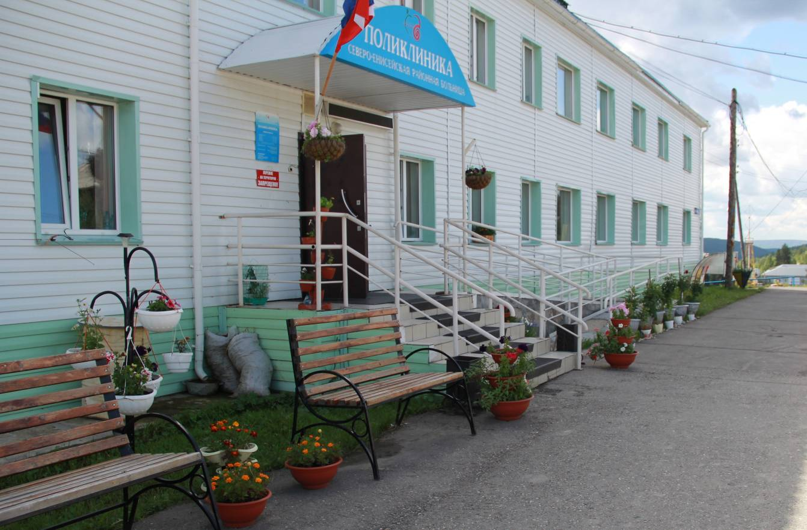
Здание поликлиники районной больницы в городском поселке Северо-Енисейский

Стационарная сеть учреждения КГБУЗ «Северо-Енисейская районная больница» в по состоянию на 01.10.2023 представлена:

Круглосуточный стационар:

2023 год
Наименование профиля | Количество коек
Акушерство и гинекология | 2
Инфекционный | 3
Педиатрический | 5
Терапевтический | 14
Хирургический | 14
ВСЕГО | 38

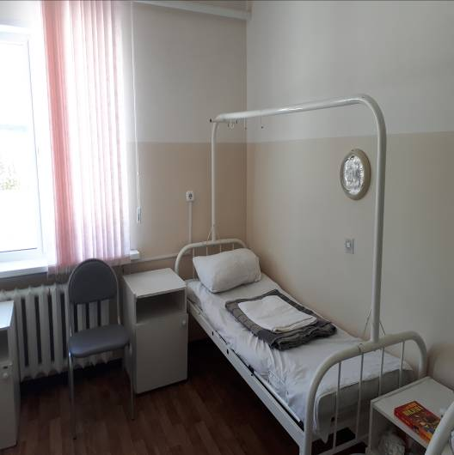
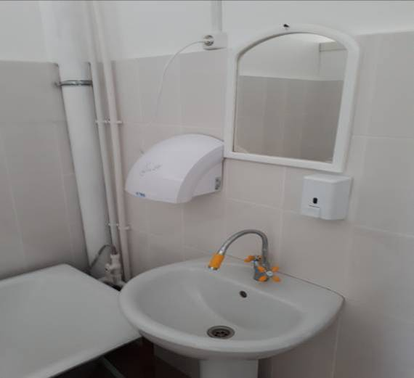
Хирургическое отделение КГБУЗ «Северо-Енисейская районная больница»

Дневной стационар:

2023 год
Наименование профиля | Количество коек
Педиатрия при стационаре | 3
Терапия при стационаре | 11
Хирургия при стационаре | 3
Гинекология при стационаре | 1
ВСЕГО | 18

Общий коечный фонд по итогам 9 месяцев 2023 года составил 56 коек. На круглосуточном стационаре имеется 38 коек, на дневном стационаре – 18 коек в гп. Северо-Енисейский.
Обеспеченность круглосуточными койками на 10 000 человек населения составляет 35,5 койки, а дневного стационара - 16,8 коек.
За 9 месяцев 2023 года при помощи круглосуточного стационара пролечен 1 121 пациент, при плановом значении на 9 месяцев 2023 года – 1 050, исполнение составило 106,8%.
Средняя продолжительность дней пребывания больного на койке за 9 месяцев 2023 года - 7,4 койко-дня, средняя занятость койки за этот период – 217,3 дня.

Показатели медицинской помощи круглосуточного стационара
Год | Кол-во коек | План объема оказания мед.  помощи (чел.) | Факт объема оказания мед.  помощи (чел.) | выполнение плана, % | Средняя занятость койки (дней) | Средняя продолжительность лечения, (дней) | Летальность, %
9 месяцев  2022 | 38 | 1110 | 1152 | 103,7% | 255,4 | 8,6 | 28 чел-3,0%
9 месяцев  2023 | 38 | 1050 | 1121 | 217,3% | 217,3 | 7,4 | 17 чел-1,5%

Этапом долечивания больных круглосуточного стационара является дневной стационар, представленный хирургическим, терапевтическим, гинекологическим и педиатрическим профилями.
Пролечено в дневном стационаре 454 человека, исполнение запланированного объема оказания медицинской помощи дневного стационара за 9 месяцев 2023 года составило 101,3%, при плановом значении на 9 месяцев 2023 года 448 человек. Средняя длительность пребывания больного на койке составило 7,4 дня, средняя занятость койки в течении 9 месяцев 2023 года – 185,4 дней.

Показатели медицинской помощи дневного стационара
Год | Кол-во коек | План объема оказания мед.  помощи (чел.) | Факт объема оказания мед.  помощи (чел.) | выполнение плана,  % | Средняя занятость койки (дней) | Средняя продолжительность лечения, (дней) | Летальность, %
9 месяцев 2022 | 17 | 427 | 399 | 93,5% | 183,0 | 7,8 | -
9 месяцев 2023 | 18 | 448 | 454 | 101,3% | 185,4 | 7,4 | -

В 2022 году была введена в эксплуатацию ПЦР лаборатории, в которой проводятся исследования методом полимеразной цепной реакции. Лаборатория построена и укомплектована за счет средств районного бюджета на сумму - 46,1 млн. руб., в том числе: 34,3 млн. руб. - строительство, 11,8 млн. руб. - приобретение оборудования.
Мощность ПЦР - лаборатории рассчитана на 15 посещений в смену, в ней проводятся такие микробиологические исследования, как: covid-19, ЗППП (заболевания передающиеся половым путем), гепатиты «В» и «С», кишечные инфекции, респираторные инфекции и др.
ПЦР - лаборатория - это медицинский объект, который работает на здоровье граждан Северо-Енисейского района. Это важный объект для скорости исследования анализов, быстроты постановки диагноза.
При Тейской врачебной амбулатории имеется лаборатория, где производится забор и выполнение анализов, а для проведения результатов на микробиологические исследования анализы, транспортируются в КГБУЗ «Северо-Енисейская районная больница». Из отдаленных населенных пунктов, ФАПов анализы для выполнения результатов, так же транспортируются в районную больницу.
Оказание медицинской помощи проводится в соответствии с принятыми порядками и утвержденными стандартами КГБУЗ «Северо-Енисейская районная больница».
На 9 месяцев 2023 года запланированные объемы работы скорой медицинской помощи составили 2 121 выезд, фактически за 9 месяцев 2023 года выполнен 2 360 выездов, что составило 111,3% по отношению к плановому объему.
За 9 месяцев 2023 года оказана скорая помощь 2 258 гражданам, госпитализировано в стационар 330 граждан.

Показатели работы скорой медицинской помощи

Год | План выездов (выездов) | Факт  выездов (выездов) | выполнения плана,  % | Число лиц, которым оказана медицинская помощь, (человек) | Число лиц, госпитализированных в стационар, (человек) | Число лиц, которым помощь была оказана в течение 20 мин после вызова, (человек/%)
9 месяцев  2022 | 2 121 | 2 363 | 111,4% | 2 303 | 382 | 2 265ч - 95,9%
9 месяцев  2023 | 2 121 | 2 360 | 111,3% | 2 258 | 330 | 2 249ч- 95,3%

По инициативе экс-Губернатора Красноярского края Усса А.В.
проведена программа обновления автопарка

КГБУЗ «Северо-Енисейская районная больница» организована работа выездной бригады специалистов для оказания медицинской помощи маломобильным гражданам.
Важным направлением работы районной больницы по профилактике населения является проведение дополнительной иммунизации населения.

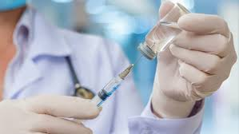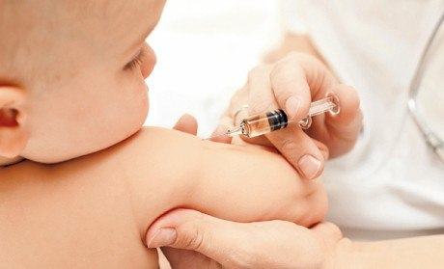

Грипп

Важным направлением иммунизации для населения является проведение вакцинации против сезонного гриппа. План, доведенный до Северо-Енисейского района, по вакцинации в 2023 году составляет 5 570 человек в рамках Национального календаря профилактических прививок.
В плановом порядке прививки против гриппа проводиться в предэпидемический сезон – в сентябре-ноябре 2023 года (иммунизация населения имеет сезонность с сентября по ноябрь, по мере поступления вакцины из министерства здравоохранения Красноярского края).

Гепатит В

За 9 месяцев 2023 года выполнение плана по вакцинации населения против гепатита В составило 67,0 %, в том числе детям на 78,2 %.

2022 год |  |  | 2023 год |  |  | Темп роста в % 9 месяцев 2023 года к 9 месяцам 2022 года
План на 2022 год | Выполнено за  9 месяцев 2022 г. | % выпол-нения | План на 2023 год | Выполнено за  9 месяцев  2023 г. | % выпол-нения
120  (из них детей 82) | первая вакцинация –  35  вторая вакцинация –  62  третья вакцинация –  18  из них детей - 59 | 29,2%  51,7%  49,2%  71,9% | 100  (из них детей 78) | первая  вакцинация –  57  вторая  вакцинация –  54  третья  вакцинация –  6  из них детей - 61 | 38,0%  51,7%  6,0%  61,0% | 162,8%  87,1%  33,3%  103,4%

Клещевой энцефалит

В районе за 9 месяцев 2023 года план по вакцинации против клещевого вирусного энцефалита выполнен на 92,1%, по ревакцинации план выполнен на 71,4%.

2022 год |  |  | 2023 год |  |  | Темп роста в % 9 месяцев 2023 года к 9 месяцам 2022 года
План на  2022 год | Выполнено за 9 месяцев 2022 г. | % выпол-нения | План на  2023 год | Выполнено за 9 месяцев 2023 г. | % выпол-нения
Вакцинация-  (V2) – 131 | 113 | 86,3 % | 240 | 221 | 92,1 % | 195,6%
Ревакцинация-  297 | 302 | 101,6% | 311 | 222 | 71,4 % | 73,5%

Отставание выполнения плана по ревакцинации по сравнению с прошлым годом произошло из-за отсутствия поставок вакцины против клещевого энцефалита в достаточном количестве.

Коронавирусная инфекция (COVID-19)

В 2023 году в районе продолжалась иммунизация взрослого населения против новой коронавирусной инфекции.

Наименование прививки/  контингент | 2022 год |  |  | 2023 год |  |  | Темп роста в % 9 месяцев 2023 года к 9 месяцам. 2022 года
 | План на 2022  год | Выполнено за  9 месяцев 2022 г. | % выполнения | План на 2023  год | Выполнено за  9 месяцев 2023 г. | % выполнения
дети (V2) | 82 | 51 | 62,2% | 14 | 0 | 0,0% | -
Взрослое население  (V+ RV) | 4472 | 1788 | 40,0% | 1540 | 758 | 49,2% | 42,4%

Вакцинация детского населения против COVID-19 за 9 месяцев 2023 года не проводилась по причине отсутствия поставки вакцины.
План прививок взрослому населению против новой коронавирусной инфекции за отчетный период выполнен на 49,2% (план – 1 540 человек, привито – 758 человек) по причине недостаточных поставок вакцины.

Исследований на ВИЧ

За 9 месяцев 2023 года проведено 1 536 исследований на ВИЧ, обследовано 1 394 человека, процент выполнения плана за 9 месяцев 2023 года составил 76,8% от запланированного объема на 2023 год.

2022 год |  |  | 2023 год |  |  | Темп роста в %  9 месяцев 2023 года к 9 месяцам 2022 года
План на 2022 год | Выполнено 9 месяцев  2022 года | % выпол-нения | План на 2023 год | Выполнено  9 месяцев  2023 года | % выпол-  нения
2 000 | 1 056 | 52,8% | 2000 | 1 536 | 76,8% | 145,5%

Основной характеристикой профилактической деятельности поликлиники является показатель полноты охвата населения диспансеризацией.
Одной из важных направлений диспансеризации населения, является выявление неблагоприятных факторов риска, которые могут способствовать возникновению заболевания, а также выявление заболеваний на ранней стадии развития.

Диспансеризация населения Северо-Енисейского района

План диспансеризации взрослых на 2023 год составляет 3785 человек. За 9 месяцев 2023 года первый этап диспансеризации прошли
2 456 человека, что составляет 64,8% от годового плана.

Распределение факторов риска по возрастным группам и половой принадлежности
Фактора риска | Мужчины |  |  |  | Женщины |  |  |  |  |  | Всего
 | 21 - 36 лет | 39 - 60 лет | Старше 60 лет | Всего |  | 21 - 36 лет | 39 - 60 лет | Старше 60 лет | Всего | 21 - 36 лет |  | 39 - 60 лет | Старше 60 лет | Всего
Повышенный уровень артериального давления | - | - | - | - |  | - | - | - | - | - |  | - | - | -
Гипергликемия неуточненная |  | 9 | 7 | 16 |  |  | 8 | 7 | 15 |  |  | 17 | 14 | 31
Избыточная масса тела |  | 168 | 24 | 192 |  |  | 134 | 63 | 197 |  |  | 302 | 87 | 389
Курение табака |  | 324 | 19 | 343 |  |  | 164 | 27 | 191 |  |  | 488 | 46 | 534
Риск пагубного потребления алкоголя |  | 9 | 2 | 11 |  |  | 4 | 6 | 10 |  |  | 13 | 8 | 21
Низкая физическая активность |  | 34 | 5 | 39 |  |  | 65 | 30 | 95 |  |  | 99 | 35 | 134
Нерациональное питание |  | 165 | 25 | 190 |  |  | 120 | 72 | 192 |  |  | 285 | 97 | 382
Высокий абсолютный суммарный сердечно- сосудистый риск | - | - | - | - |  | - | - | - | - | - |  | - | - | -
Очень высокий абсолютный суммарный сердечно- сосудистый риск | - | - | - | - |  | - | - | - | - | - |  | - | - | -

На первом месте – курение табака, преобладает во всех возрастных группах, 534 человека (21,7%) от осмотренных за 2023 год.
На втором месте по распространенности – повышенный уровень артериального давления. Этот фактор риска выявлен у 389 человек (15,5%), преобладает в возрасте старше 60 лет.
На третьем месте – нерациональное питание. Выявлено у 382 человек, что составляет 15,5% от всех осмотренных в 2023 году.

Размещение информации о проведении диспансеризации на официальной странице КГБУЗ «Северо-Енисейская районная больница» в социальной сети ВКонтакте

В течении 9 месяцев 2023 года, нуждалось в высокотехнологичных видах медицинской помощи 17 пациентов.
По всем 17 пациентам оформлены документы и переданы в Министерство здравоохранения Красноярского края для принятия необходимых мер оказания медицинской помощи, из них в течении 9 месяцев 2023 года 16 пациентов получили медицинскую помощь. Тромболизисная терапия больным с острым коронарным синдромом проводилась 1 больному по его показаниям.
За 9 месяцев 2023 года переведено в краевые стационары с помощью Санитарной авиации - 32 пациента Северо-Енисейского района.

Льготные рецепты региональным льготополучателям, и федеральным, сохранившим пакет НСУ в части льготного лекарственного обеспечения, выписываются по обращениям к врачу. Выписываются лекарственные препараты согласно стандарта оказания медицинской помощи по заболеванию, в соответствии с Перечнем лекарственных средств (Приказ Здравоохранения РФ от 24.11.2021 №1094н, Постановление Правительства Красноярского края от 27.12.2022 №1177-п Прил. №7 Распоряжение Правительства РФ от 12.10.2019 №2406-р (перечень ЖНВЛП)).
Обеспечение детским питанием детей Северо-Енисейского района производится на основании Постановления Совета Администрации Красноярского края от 1.07.2005 г №142-п, Постановления Правительства Красноярского края от 19.06. 2018 года N 354-п.

Льготное лекарственное обеспечение
Наименование категории льготников | 2022 год |  | 2023 год
 | количество льготников | количество рецептов | количество льготников | количество рецептов
Федеральные | 232 | 5446 | 259 | 7296
Региональные | 418 | 4878 | 451 | 5327
50% | 247 | 3763 | 323 | 6099

К федеральным льготополучателям относятся инвалиды I, II, III группы, дети-инвалиды, беременные женщины, пересадка органов и тканей, лейкоз, ВИЧ, БСК (инфаркт, инсульт), члены семей погибших ветеранов войны, участников ВОВ, участников боевых действий, паллиативная помощь, обеспечение медикаментами НС и ПВ.
К региональным льготополучателям относятся дети первых трех лет жизни, дети из многодетных семей в возрасте до 6 лет, КМНС, ревматоидный артит, сахарный диабет, бронхиальная астма, гематологические заболевания, наследственные гематопатии, онкологические заболевания, несахарный диабет, болезнь Паркинсона, глаукома, эпилепсия, обеспечении детей первых двух лет специальными продуктами детского молочного питания.
Обеспечение пациентов за 50% (бюджет Красноярского края) пенсионеры, ветераны труда, ветераны труда края, реабилитированные лица, труженики тыла.

За 9 месяцев 2023 года КГБУЗ «Северо-Енисейская районная больница» пополнилось современным оборудованием:
- Тонометр механический Babyphon;
- Фотометр лабораторный медицинский Immunochem-2100;
- Установка для обезвреживания и измельчения медицинских отходов БАЛТНЕР II-Ш 100;
- Автомобиль санитарный УАЗ-396295;
- Стетоскоп акушерский деревянный;
- Негатоскоп общего назначения "Armed";
- Весы электронные настольные для новорожденных детей;
- Кресло для тренировки вестибулярного аппарата;
- Офтальмоскоп Evrolight- 1шт.;
- Электрокардиограф "Миокард-12".

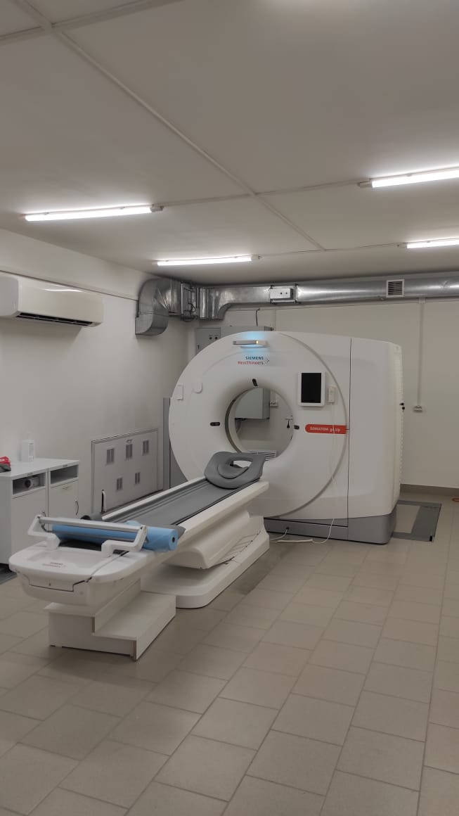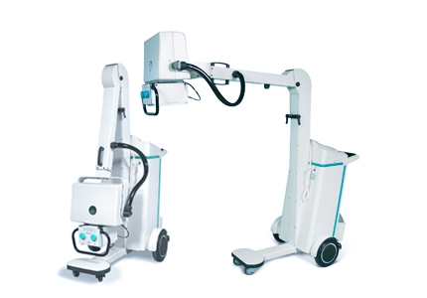
Система компьютерной томографии SOMATOMgo Аппарат рентгеновский передвижной SollyPlus

- Лаборатория ПЦР;
- Облучатель рециркулятор ультрафиолетовый закрытого типа "НеоКвант";
- Комплект средств перемещения и перевозки пациентов КСППП-ММ устройство приемное;
- Одеяло с электроподогревом низкотемпературное "Термоэлит" модель МАI1;
- Комплект средств перемещения и перевозки пациентов КСППП-ММ носилки кресельные;
- Комплект шин транспортных иммобилизационных складных КШТИ Медплант;
- Пульсоксиметрпортальный с автономным питанием "Окситест";
- Щит спинальный иммобилизационный YXH-1A6A, фиксатор головы ФГС-01- "Медплант";
- Укладки и наборы для оказания скорой медицинской помощи НАСМП-02-Медплант;
- Емкость-контейнер полимерный дл дезинфекции и предстер м/и ЕДПО с принадлежностями;
- Укладки и наборы для оказания скорой медицинской помощи УСМП-02-Медплант;
- Экспресс-измеритель концентрации глюкозы в крови портативный ПГК-02.4 Сателлит;
- Электрокардиограф одно-трехканальный миниатюрный ЭКЗТ-01-Р-Д/1;
- Комплект средств перемещения и перевозки пациентов КСППП-ММ носилки плащевые;
- Укладки и наборы для оказания скорой медицинской помощи НРСП-02-Медплант;
- Мобильный операционный стол с принадлежностями;
- Редуктор-ингалятор кислородный РИК- "Медпром" в следующем исполнении РИК-1;
- Дефибриллятор HeartStartFRx с принадлежностями.
- две стоматологических установки с оборудованием и инструментом, приобретенные в рамках действия соглашения о социально-экономическом сотрудничестве с ООО «Соврудник»;

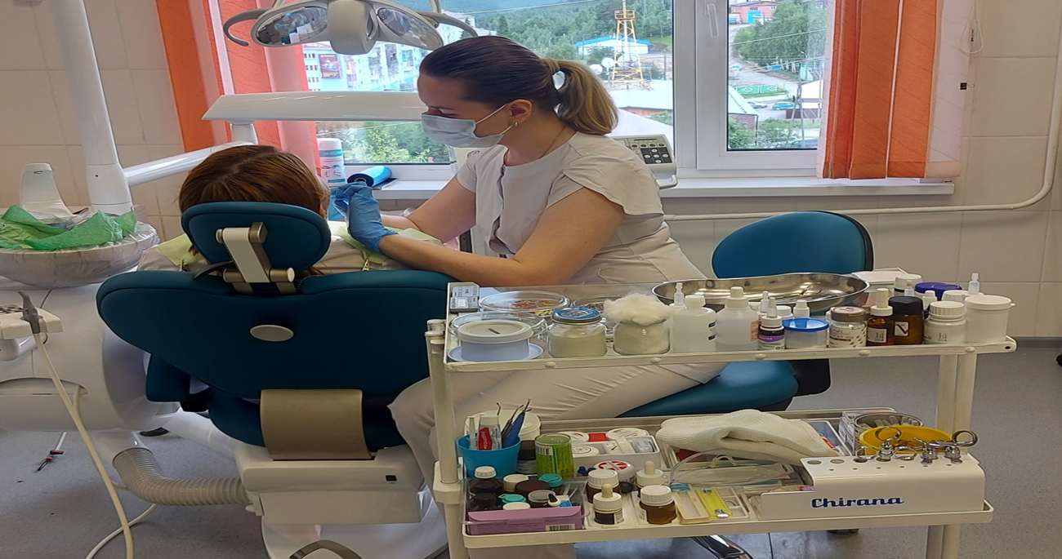
Новая стоматологическая установка в КГБУЗ «Северо-Енисейская районная больница»

В рамках соглашения о социально-экономическом сотрудничестве с ООО ГРК «Амикан» приобретено:
- Автомобиль скорой медицинской помощи класса "А" 39623;
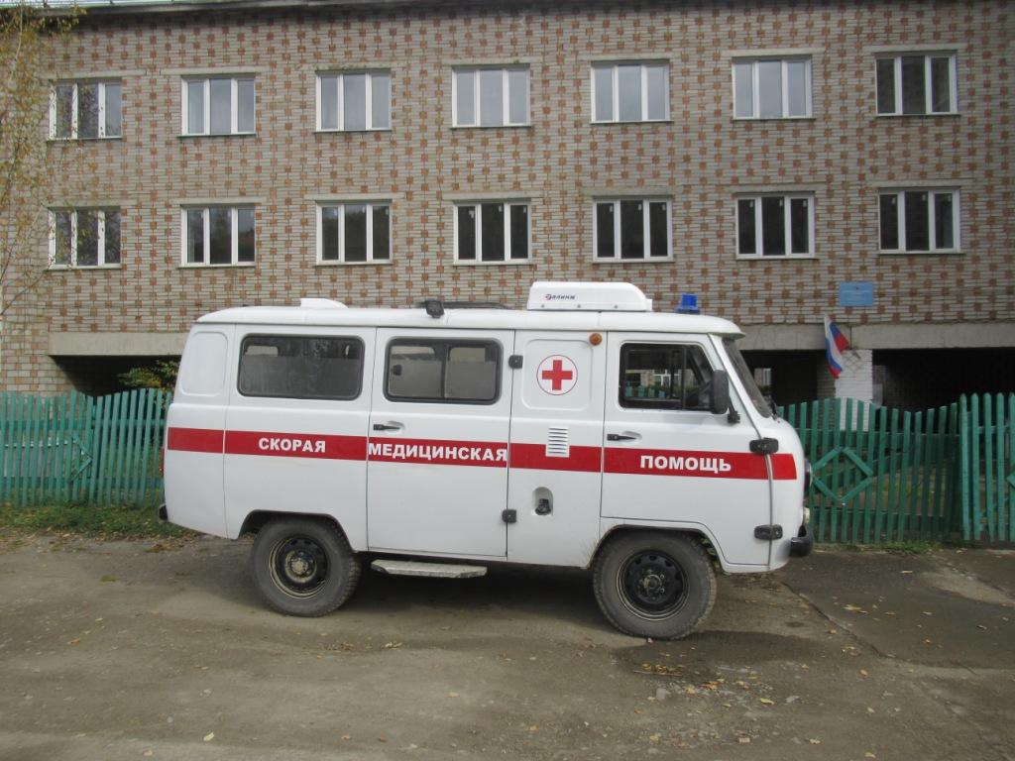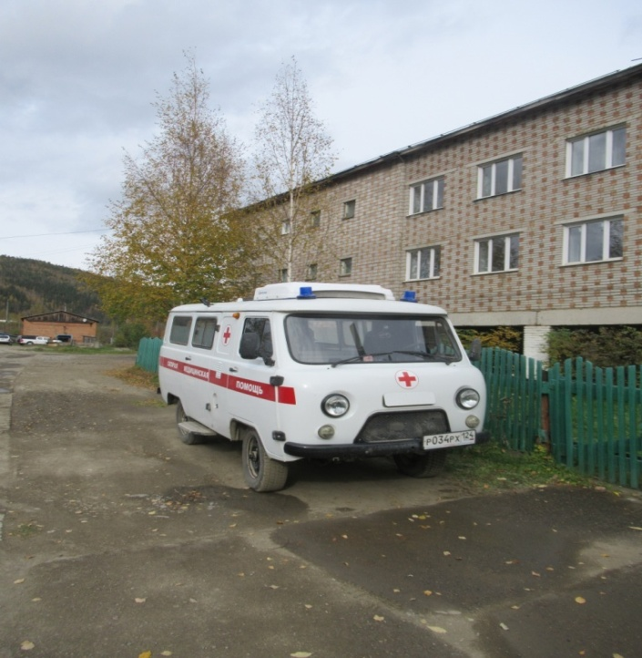
Новый автомобиль скорой медицинской помощи п.Брянка

- Измеритель артериального давления CS Medica CS-106 механический- 4 шт;
- Ингалятор кислорода КИ-5 исполнения 2-V2 P11H-15CB4/И6 КР - 4 шт.;
- Гальванизатор Поток-1 - 1 шт.;
- Аппарат для УВЧ-терапии УВЧ-30 Мед-Теко (с резонансным индуктором) - 1 шт.;
- Аппарат для лечения током надтональной частоты "Ультратон АМП-2ИНТ" - 1 шт.;
- Дефибриллятор с принадлежностями - 3 шт.;
- Система ультразвуковой визуализации универсальная серия М с принадлежностями - 1 шт.;
- монитор медицинский фетальный матери и плода - 1 шт.

В результате реализации регионального проекта Красноярского края «Развитие системы оказания первичной медико-санитарной помощи» за 9 месяцев 2023 года КГБУЗ «Северо-Енисейская районная больница» обеспечивала гражданам доступность первичной медико-санитарной помощи, увеличила доступность поликлиники и поликлинических подразделений, внедрила стандарты и правила «Новой модели организации оказания медицинской помощи» - бережливые технологии (электронная запись на прием к врачу, вызов врача на дом, льготное лекарственное обеспечение). Гражданам представлены возможности для оценки своего здоровья путем прохождения профилактического осмотра и (или) диспансеризации, так охват профилактическими осмотрами составил 100,4 %.

2.Реализация регионального проекта Красноярского края «Борьба с сердечно-сосудистыми заболеваниями»

Региональный проект Красноярского края «Борьба с сердечно-сосудистыми заболеваниями».
- Цель: Снижение смертности от болезней системы кровообращения в Красноярском крае до 450 случаев на 100 тыс. населения к 2024 году.
- Срок реализации проекта: 01.01.2019 – 31.12.2024
- Куратор реализации регионального проекта на территории Северо-Енисейского района:Михалева Евгения Александровна – заместитель главы района по социальным вопросам;
- Руководитель реализации регионального проекта на территории Северо-Енисейского района: Тюменцева Елена Васильевна – главный врач КГБУЗ «Северо-Енисейская районная больница»;
- Ответственное лицо за реализацию регионального проекта на территории Северо-Енисейского района: КГБУЗ «Северо-Енисейская районная больница» (Дузь Т.Г.).

В течении 9 месяцев 2023 года реализация регионального проекта Красноярского края «Борьба с сердечно-сосудистыми заболеваниями» была направлена на профилактику развития сердечно-сосудистых заболеваний, своевременное выявление факторов риска развития осложнений этих заболеваний, повышение качества и создание условий для оказания специализированной медицинской помощи.
Реализаций мероприятий регионального проекта Красноярского края «Борьба с сердечно-сосудистыми заболеваниями» на территории Северо-Енисейского района предусматривает:
- определение групп населения, которым необходимо проведение дополнительных исследований на предмет наличия риска развития сердечно-сосудистых заболеваний;
- расширение перечня диагностических исследований на местах;
- пересмотр требований к обследованию пациентов перед консультацией у специалиста в профильном центре для получения качественной и доступной медицинской помощи;
- формирование потребности у населения ведения здорового образа жизни, здорового питания;
- повышение информированности населения о факторах риска заболеваний;
- расширение перечня оснащения районных больниц современным оборудованием, обеспечение своевременной его замены;
- формирование штатных расписаний с учетом отдаленности и труднодоступности (наличие врача-кардиолога, врача-эндокринолога);
- развитие практики консультационного лечения с использованием средств телемедицинских технологий.

В целях реализации данного регионального проекта в 1 полугодии в работе районной больницы главный акцент делался на диспансеризацию населения, которая является важнейшим фактором выявления неблагоприятных факторов риска заболеваний, а также выявление заболеваний на ранней стадии развития.
За 9 месяцев 2023 года в Северо-Енисейском районе, с целью своевременного выявления факторов риска развития сердечно-сосудистых заболеваний, проведена диспансеризация населения района. В отдаленные поселки района были организованы выездные бригады врачей-специалистов.

Динамика распределения групп здоровья

Группы  здоровья | 9 месяцев 2022 |  | 9 месяцев 2023 года
 | Прошли 1 этап | % от годового плана  (3055) | Прошли 1 этап | % от годового плана  ( 3785)
1 группа (абсолютно здоровые граждане) | 348 | 11,3% | 417 | 11,0%
2 группа (граждане, у которых не выявлено серьезных заболеваний) | 314 | 10,2% | 262 | 6,9%
3а группа (граждане с хроническими неинфекционными заболеваниями) | 724 | 23,6% | 1257 | 33,2%
3б группа (граждане без хронических неинфекционных болезней, но которые имеют иные заболевания и нуждаются в регулярной медицинской помощи) | 259 | 8,4% | 519 | 13,7%
ВСЕГО: | 1645 | 53,8% | 2456 | 64,8%

Доминирующей группой является 3а группа здоровья (33,2%). На втором месте 3б группа здоровья (13,7%).

Борьба с сердечно-сосудистыми заболеваниями

 | Болезни системы кровообращения |  |  | Острый инфаркт миокарда |  |  | Острое нарушение мозгового кровообращения
 | всего | умерло | Коэффициент смертности | всего | умерло | Коэффициент смертности | всего | умерло | Коэффициент смертности
9 месяцев  2022г. | 222 | 12 | 100,0 | 3 | - | - | 24 | 4 | 33,4
9 месяцев  2023г. | 199 | 11 | 102,8 | 8 | 1 | 9,3 | 20 | 4 | 37,4

Смертность от болезни системы кровообращения (на 100 тыс. населения) за 9 месяцев 2023г. составила 102,8 (за 9 месяцев 2022г. – 100,0).
Смертность от инфаркта миокарда (на 100 тыс. населения) за 9 месяцев 2023г составила 9,3 (за 9 месяцев 2022г составила 0).
Смертность от острого нарушения мозгового кровообращения (на 100 тыс. населения) за 9 месяцев 2023г.составила 37,4 (за 9 месяцев 2022г - 8,3)
Больничная летальность от острого инфаркта миокарда за 9 месяцев 2023г составила 9,3 (за 9 месяцев 2022г – 33,4).
Больничная летальность от острого нарушения мозгового кровообращения за 9 месяцев 2023г составила 37,4 (за 9 месяцев 2022г – 0,4).
Острый инфаркт миокарда за 9 месяцев 2023 года зарегистрирован у 8 человек, из них мужчин – 7, женщин – 1, лиц трудоспособного возраста – 5, старше трудоспособного возраста – 3.
Острое нарушение мозгового кровообращения за 9 месяцев 2023 года зарегистрировано у 20 пациентов, из них мужчин – 13, женщин – 7, лиц трудоспособного возраста – 8, старше трудоспособного возраста – 12.
Все пациенты были внесены в краевой Нейромониторинг и Кардиомониторинг на ресурсе ККМИАЦ (Красноярский краевой медицинский информационно-аналитический центр), сервис «Региональная телемедицинская система».
В результате реализации данного регионального проекта за 9 месяцев 2023 года КГБУЗ «Северо-Енисейская районная больница» провела диспансеризацию 2 456 человек, что составляет 64,8% от годового плана. За 9 месяцев 2023 года выявлено 1 531 человека с заболеваниями пищеварительной системы, нервной системы, костно-мышечной системы и пр., что составляет 62,3% от прошедших диспансеризацию граждан. На втором месте по заболеваемости следуют заболевания системы кровообращения, которые выявлены у 167 человек (6,7% от осмотренных), и на третьем месте злокачественные образования, выявлено у 24 человек (0,9% от осмотренных).

3.Реализация регионального проекта Красноярского края «Борьба с онкологическими заболеваниями»

Региональный проект Красноярского края «Борьба с онкологическими заболеваниями».
- Цель: Снижение смертности от новообразований, в том числе от злокачественных в Красноярском крае до 221,4 случаев на 100 тыс. населения к 2024 году.
- Срок реализации проекта: 01.01.2019 – 31.12.2024
- Куратор реализации регионального проекта на территории Северо-Енисейского района: Михалева Евгения Александровна – заместитель главы района по социальным вопросам;
- Руководитель реализации регионального проекта на территории Северо-Енисейского района: Тюменцева Елена Васильевна – главный врач КГБУЗ «Северо-Енисейская районная больница»;
- Ответственное лицо за реализацию регионального проекта на территории Северо-Енисейского района: КГБУЗ «Северо-Енисейская районная больница» (Дузь Т.Г.).

В течении 9 месяцев 2023 года реализация регионального проекта Красноярского края «Борьба с онкологическими заболеваниями» была направлена на раннее выявление онкологических заболеваний и повышение приверженности к лечению, оказание медицинской помощи больным с онкологическими заболеваниями в соответствии с клиническими рекомендациями.
Реализация мероприятий регионального проекта на территории Северо-Енисейского района предусматривает:
- обеспечение возможности ранней диагностики, путем организации на краевом уровне выезда бригад врачей-онкологов, периодичность выездов не менее 2-х раз в год;
- развитие санитарно-просветительского направления в работе, увеличение охвата этой работой всего населения;
- организацию мобильной поликлиники;
- пересмотр и расширение перечня необходимого оборудования (МСКТ) для оснащения районной больницы с учетом транспортной доступности и отдаленности от межрайонного центра.
В работе районной больницы главный акцент делался на диспансеризацию населения, которая является важнейшим фактором выявления неблагоприятных факторов риска заболеваний, а также выявление заболеваний на ранней стадии развития.
За 9 месяцев 2023 года в Северо-Енисейском районе, с целью своевременного выявления факторов риска развития онкологических заболеваний и заболеваний сердечно-сосудистой системы, проведена диспансеризация населения района. В отдаленные поселки района организованы выездные бригады врачей-специалистов.
В сфере здравоохранения для проведения диспансеризации отдельным категориям граждан взрослого населения Северо-Енисейского района были проведены организационные мероприятия:
-выделено отдельное время для проведения диспансеризации отдельным категориям граждан взрослого населения;
- организованы выезды бригады врачей-специалистов в отдаленные поселки района.

План диспансеризации взрослых на 2023 год составляет 3 785 человек. За 9 месяцев 2023 года первый этап диспансеризации прошли 2 456 человека, что составляет 64,8% от годового плана.

Динамика впервые выявленных заболеваний

Наименования заболевания | 9 месяцев 2022 год |  | 9 месяцев 2023 года
 | Количество  случаев | % от  осмотренных | Количество  случаев | % от  осмотренных
ВСЕГО | 95 | 5,6% | 315 | 12,8%
- с заболеваниями эндокринной системы в т.ч. сахарный диабет | 4 | 0,2% | 16 | 0,7%
- с заболеваниями системы кровообращения | 14 | 0,8% | 95 | 3,9%
- с злокачественными новообразованиями | 11 | 0,6% | 5 | 0,2%
- с заболеваниями органов дыхания | 1 | 0,1% | 13 | 0,5%
- заболевания других органов и систем | 65 | 3,8% | 186 | 7,6%

Доминирующими заболеваниями среди впервые выявленных у граждан, являются заболевания пищеварительной системы, нервной системы, костно-мышечной системы и пр., выявлено у 186 человек, что составляет 10,5% от прошедших диспансеризацию граждан. На втором месте по заболеваемости следуют заболевания системы кровообращения, которые выявлены у 95 человек (5,4% от осмотренных), и на третьем месте заболевания органов дыхания, выявлено у 13 человек (0,7% от осмотренных).

Из чего следует важность снижения или устранения факторов риска, таких как нерациональное питание, низкая физическая активность, курение.

Обеспечение ранней диагностики происходит путем организации на краевом уровне работы на территории Северо-Енисейского района Автопоезда «Здоровье» (март 2023 года).
Для оказания консультативно-диагностической помощи населению Северо-Енисейского района, ежегодно в районную больницу прибывает Автопоезд «Здоровье» КГБУЗ Краевая клиническая больница ПКДЦ «Мобильная поликлиника».
В течении 9 месяцев 2023года специалистами КГБУЗ «Северо-Енисейская районная больница» организован подбор пациентов со сложными заболеваниями, пациентов с инвалидностью и ограниченными возможностями, а также лиц состоящих на диспансерном учете.
Врачами-консультантами Краевой клинической больницы №1, прибывшими на автопоезде «Здоровье» в 1 полугодии было проведено обследование населения, а так же организован выезд в отдаленные населенные пункты района.

Проведенные осмотры врачами - консультантами Краевой клинической больницы №1 в Северо-Енисейском районе в течении 9 месяцев 2023 года

 | п.Тея | п.Брянка | п.Вангаш | п.Новая -Калами | гп Северо-Енисейский, п.Вельмо | ВСЕГО  (чел)
невролог | 26 | 16 | 20 | 17 | 17 | 96
кардиолог | 36 | 42 | 36 | 34 | 46 | 194
онколог | 12 | 18 | 32 | 15 | 22 | 99
эндокринолог | 27 | 20 | 16 | 25 | 27 | 115
Маммография | 40 | 25 | 38 | 29 | 20 | 152
Флюорография | 52 | 51 | 63 | 52 | 8 | 226
Функциональная диагностика  УЗИ | 82 | 88 | 109 | 71 | 84 | 432
Всего (чел) | 275 | 258 | 314 | 243 | 224 | 1314

Размещение информации о проведении диспансеризации для населения района на официальной странице КГБУЗ «Северо-Енисейская районная больница» в социальной сети ВКонтакте

Борьба с онкологическими заболеваниями.

 | 9 месяцев 2022г. | 9 месяцев 2023г.
Взято на учет | 16 | 11
На ранних стадиях | 11 | 5

В рамках борьбы с онкологическими заболеваниями КГБУЗ «Северо-Енисейская районная больница» проводила следующие мероприятия:
1.Ежегодная диспансеризация взрослого населения.
2. Ежегодные профилактические осмотры взрослого населения.
3. Регулярная санитарно-просветительная работа.
4. Работа «Школы здоровья».
В результате реализации данного регионального проекта за 9 месяцев 2023 года КГБУЗ «Северо-Енисейская районная больница» обеспечила возможность ранней диагностики, путем организации на краевом уровне выезда бригад врачей онкологов с периодичностью приезда в район не менее 2х раз в год, с развитием санитарно-просветительской направленности в работе (статьи в газете «Северо-Енисейский вестник», раздача памяток, информационные стенды, беседы в школах и учреждениях, предприятиях района), увеличила охват задействованного населения района.
КГБУЗ «Северо-Енисейская районная больница» регулярно проводит выезды бригад врачей в труднодоступные населенные пункты района.

4.Реализация регионального проекта Красноярского края «Развитие детского здравоохранения, включая создание современной инфраструктуры оказания
медицинской помощи детям»

Региональный проект Красноярского края «Программа развития детского здравоохранения Красноярского края, включая создание современной инфраструктуры оказания медицинской помощи детям».
- Цель: Снижение младенческой смертности в Красноярском крае до 4,7 на 1000 родившихся живыми путем совершенствования оказания специализированной, в том числе высокотехнологичной, медицинской помощи детям, повышения доступности и качества медицинской помощи на всех этапах ее оказания, а также профилактики заболеваемости.
- Срок реализации проекта: 01.01.2019 – 31.12.2024
- Куратор реализации регионального проекта на территории Северо-Енисейского района: Михалева Евгения Александровна – заместитель главы района по социальным вопросам;
- Руководитель реализации регионального проекта на территории Северо-Енисейского района: Тюменцева Елена Васильевна –главный врач КГБУЗ «Северо-Енисейская районная больница»;
- Ответственное лицо за реализацию регионального проекта на территории Северо-Енисейского района: КГБУЗ «Северо-Енисейская районная больница» (Дузь Т.Г.).

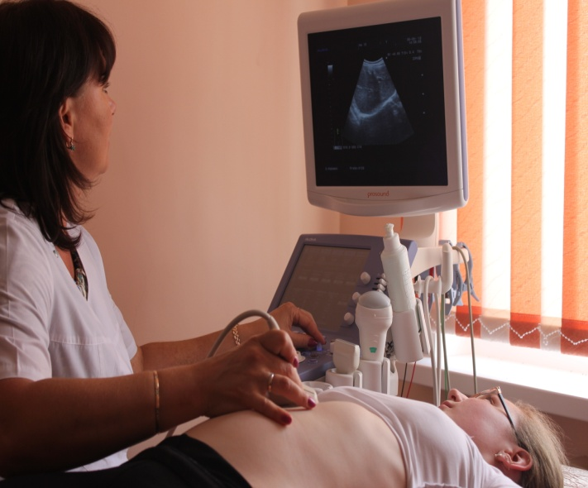
Проведение ультразвукового исследования в педиатрии

В течении 9 месяцев 2023 года реализация регионального проекта «Программа развития детского здравоохранения Красноярского края, включая создание современной инфраструктуры оказания медицинской помощи детям» была направлена на развитие профилактического направления в педиатрии, внедрение современных профилактических технологий, улучшение материально-технической базы детского отделения и поликлиники, повышение квалификации кадров.

Реализаций мероприятий регионального проекта на территории Северо-Енисейского района предусматривает:
- полное оснащение районной больницы медицинском оборудованием, обеспечение его своевременной замены;
- проведение онлайн-консультирований с использованием ресурсов телемедицинских технологий;
- организация выездных бригад узких специалистов в населенные пункты района;
- развитие школы молодого родителя в части здорового питания, правильного развития ребенка;
- обеспечение доступности медицинской помощи, реабилитационных мероприятий для льготной категории детей.

Состояние социально-экономических условий жизни большинства семей имеющих и воспитывающих детей, сохранение высокого уровня заболеваемости детского населения, определяют необходимость совершенствования охраны здоровья детей.
Охрана здоровья детей и развитие детского здравоохранения определены как приоритетные задачи развития здравоохранения в районе.

На 2023 год запланировано - 32 родов. За 9 месяцев 2023 года было родов - 31, родилось живыми –31 детей.
Получено по родовым сертификатам за 9 месяцев 2023 года, всего 345,0 тыс. руб., в том числе по 1-му талону 147,0 тыс. руб., по 2-му талону 198,0 тыс. руб.
Охват беременных женщин ранним наблюдением (постановка на учет по беременности в сроке до 12 недель) за 9 месяцев 2023 года – 91,8% от количества беременных женщин, вставших на медицинский учет.

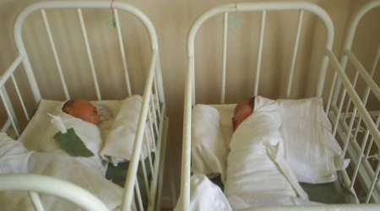
Новорожденные дети, родильный дом КГБУ «Северо-Енисейская районная больница»

В КГБУЗ «Северо-Енисейская районная больница» организовано проведение онлайн-консультирование с использованием интернет ресурсов. Всего за 9 месяцев 2023 года проведено 72 онлайн-консультирования со специалистами Краевой клинической больницы №1 (врач-пациент-врач), выдано 998 направлений на дальнейшее обследование и лечение в Краевой клинической больнице №1.
Организован выезд бригады узких специалистов в населенные пункты района, за 9 месяцев 2023 года было проведено 5 выездов и осмотрено 452 пациента.

За 9 месяцев 2023 года в круглосуточном стационаре пролечено 183 ребенка Северо-Енисейского района , на дневном стационаре пролечено 91 ребенок.

1. Проведена ежегодная диспансеризация детского населения. За 9 месяцев 2023 год осмотрено 1 365 детей и 44 ребенка, находящихся под опекой.
2. Проведена своевременная постановка детей на «Д» учет, которая составляет 100%.
3. Осуществлялся контроль лечений, обследований, патронаж детей:
- первого года жизни - проведено 98 патронажей за 9 месяцев 2023 года;
- патронажи детей СОП – проведено 279 патронажей за 9 месяцев 2023 года.

В течении 9 месяцев 2023 года была организована школа молодого родителя, в части здорового питания, правильного развития ребенка. Проведено 2 заседания, приняли участие 25 человек (молодые родители).

В результате реализации регионального проекта Красноярского края «Развитие детского здравоохранения, включая создание современной инфраструктуры оказания медицинской помощи детям» за 9 месяцев 2023 года КГБУЗ «Северо-Енисейская районная больница» обеспечено выполнение на 105,2% показателей лечения детей, находящихся на стационарном лечении и на 95,8% на дневном стационарном лечении. Диспансеризация детей района проведена в полном объеме, патронажи детей проводятся своевременно.

5.Реализация регионального проекта Красноярского края «Обеспечение медицинских организаций системы здравоохранения квалифицированными кадрами»

Региональный проект Красноярского края «Обеспечение медицинских организаций системы здравоохранения Красноярского края квалифицированными кадрами».
- Цель: Ликвидация к 2024 году кадрового дефицита в медицинских организациях Красноярского края, оказывающих первичную медико-санитарную помощь.
- Срок реализации проекта: 01.01.2019 – 31.12.2024
- Куратор реализации регионального проекта на территории Северо-Енисейского района: Михалева Евгения Александровна – заместитель главы района по социальным вопросам;
- Руководитель реализации регионального проекта на территории Северо-Енисейского района: Тюменцева Елена Васильевна - главный врач КГБУЗ «Северо-Енисейская районная больница»;
- Ответственное лицо за реализацию регионального проекта на территории Северо-Енисейского района: КГБУЗ «Северо-Енисейская районная больница» (Дузь Т.Г.).

В течении 9 месяцев 2023 года реализация регионального проекта «Обеспечение медицинских организаций системы здравоохранения квалифицированными кадрами» была направлена на устранение дефицита кадров в сердечно-сосудистой, онкологической службах районной больнице, оказывающей медицинскую помощь населению района, повышение профессионального уровня специалистов отрасли.
Реализаций мероприятий регионального проекта на территории Северо-Енисейского района предусматривает:
- выработку мер стимулирования для тех специалистов, которые направляются на работу в отдаленные, труднодоступные населенные пункты (где отсутствует альтернатива получения медицинской помощи);
- обеспечение диффиринцированного подхода при формировании целевого показателя дорожной карты средней заработной платы;
- разработка перечня социальных льгот для медицинских работников, работающих в районах Крайнего Севера;
- развитие и поощрение наставничества в КГБУЗ «Северо-Енисейская районная больница»;
- формирование на районном уровне резерва мобильных кадров и маршрутизация с целью закрытия временных вакансий.

В рамках реализации данного направления в Северо-Енисейском районе за последние несколько лет многое было сделано для обеспечения учреждений здравоохранения медицинскими специалистами: введены дополнительные денежные выплаты сотрудникам первого звена, переформатирована работа поликлиники, предоставление жилья медицинским работникам осуществляется в приоритетном порядке, по мере его строительства, или освобождения.

По Северо-Енисейской районной больнице среднемесячная заработная плата за 9 месяцев 2023 год составила 81 840,0 рублей, в том числе врачей 149 976,0 рублей, среднего медперсонала 72 257,6 рублей, младшего медперсонала 63 038,6 рублей.

Динамика среднемесячной заработной платы в сфере здравоохранения

Категория | Размер среднемесячной заработной платы |  | Темп роста %
 | 9 месяцев  2022 год | 9 месяцев  2023 год
В целом по сфере здравоохранения*, в том числе: | 68 511,9 | 81 840,0 | 119,5%
Врачи | 121 760,7 | 149 976,0 | 123,2%
Средний медперсонал | 64 852,8 | 72 257,6 | 111,4%
Младший медперсонал | 50 258,9 | 63 038,6 | 125,4%
Среднемесячная заработная плата врачам, среднему и младшему медицинскому персоналу выплачивается, в соответствии с дорожной картой, утвержденной министерством здравоохранения Красноярского края для КГБУЗ «Северо-Енисейской районной больницы» на 2023 год.

В КГБУЗ «Северо-Енисейская районная больница» трудится 31 врач, 9 имеют высшую квалификационную категорию, 3– первую. Среднего медицинского персонала - 101 человек, из них 53 имеют высшую категорию, 10 - первую, 5 -вторую. Младшего медицинского персонала – 11 человек.
Вакансии врачей и среднего медицинского персонала по состоянию на 01.10.2023 г.:
- заместитель главного врача по медицинской части;
- врач акушер-гинеколог;
- врач-невролог;
- врач терапевт участковый Брянковской участковой больницы;
- врач хирург;
- врач физиотерапевт;
- врач клинической лабораторной диагностики;
- фельдшер скорой медицинской помощи;
- зубной техник;
- лаборант;
- медицинская сестра Тейской врачебной амбулатории;
- медицинская сестра (фельдшер) Брянковской участковой больницы;
- медицинская сестра палатная (постовая) хирургического отделения.

В рамках реализации регионального проекта Красноярского края «Обеспечение медицинских организаций системы здравоохранения квалифицированными кадрами» специалистами кадровой службы КГБУЗ «Северо-Енисейская районная больница» постоянно ведется работа по поиску квалифицированных сотрудников, с использование интернет-ресурсов и участия в Ярмарках вакансий.
С 2022 года разработана и реализуется муниципальная программа «Привлечение квалифицированных специалистов, обладающих специальностями, являющимися дефицитными для учреждений социальной сферы Северо-Енисейского района», в рамках которой предоставляются меры социальной поддержки приглашенным на работу и трудоустроенным специалистам, являющимся дефицитными для учреждений сферы образования, спорта, культуры и здравоохранения Северо-Енисейского района, размер выплаты составляет до 500,0 тыс. руб. за счет средств бюджета района.
По данной программе в КГБУЗ «Северо-Енисейская районная больница» привлекли 7 специалистов сферы здравоохранения района:
1 врач ультразвуковой диагностики кабинета ультразвуковой диагностики поликлиники;
1 врач терапевт поликлиники;
1 врач анастезиолог-реанимотолог отделения анастезиологии-реаниматологии;
1 врач дерматолог поликлиники;
1 педиатр участковый;
1 фельдшер НовоКаламинского фельдшерско-акушерского пункта;
1 заведующий фельдшерско-акушерского пункта - фельдшер Ново-Ерудинского фельдшерско-акушерского пункта.

6.Реализация регионального проекта Красноярского края «Создание единого цифрового контура в здравоохранении на основе единой государственной информационной системы в сфере здравоохранения (ЕГИСЗ)»

Региональный проект Красноярского края «Создание единого цифрового контура в здравоохранении на основе единой государственной информационной системы в сфере здравоохранения (ЕГИСЗ)»
- Цель: Повышение эффективности функционирования системы здравоохранения Красноярского края путем создания механизмов взаимодействия медицинских организаций на основе единой государственной системы в сфере здравоохранения и внедрения цифровых технологий и платформенных решений до 2024 года, формирующих единый цифровой контур здравоохранения.
- Срок реализации проекта: 01.01.2019 – 31.12.2024
- Куратор реализации регионального проекта на территории Северо-Енисейского района: Михалева Евгения Александровна – заместитель главы района по социальным вопросам;
- Руководитель реализации регионального проекта на территории Северо-Енисейского района: Тюменцева Елена Васильевна –главный врач КГБУЗ «Северо-Енисейская районная больница»;
- Ответственное лицо за реализацию регионального проекта на территории Северо-Енисейского района: КГБУЗ «Северо-Енисейская районная больница» (Дузь Т.Г.).
В течении 9 месяцев 2023 года реализация регионального проекта «Создание единого цифрового контура в здравоохранении на основе государственной информационной системы в сфере здравоохранения (ЕГАИЗ)» была направлена на создание механизмов взаимодействия медицинских организаций на основе единой государственной информационной системы в сфере здравоохранения, что обеспечило преобразование и повышение эффективности функционирования отрасли здравоохранения на всех уровнях и создало условия для использования гражданами электронных услуг и сервисов в сфере здравоохранения.

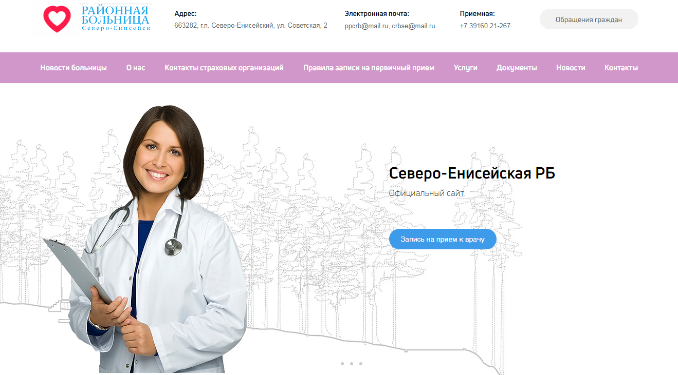
Официальный сайт КГБУЗ «Северо-Енисейская районная больница»

Реализаций мероприятий регионального проекта на территории Северо-Енисейского района предусматривает обеспечение подключения отдаленных подразделений районной больницы к сети Интернет. Все отдаленные подразделения районной больницы подключены к сети Интернет.
В течении 9 месяцев 2023 года проведено внедрение и развитие медицинских информационных систем во всех медицинских структурах КГБУЗ «Северо-Енисейская районная больница». Также, осуществлялся электронный медицинский документооборот между всеми медицинскими структурами. Периодически проводилось обновление программного обеспечения в системе Министерства здравоохранения Красноярского края, ККМИАЦ (Красноярский краевой медицинский информационно-аналитический центр) и районной больнице.
Создан централизованный сервис, который обеспечивает преемственность медицинской помощи, маршрутизацию пациентов и мониторинг оказания медицинской помощи по отдельным профилям заболеваний, а также организацию телемедицинских консультаций.
Реализуется система электронных рецептов, автоматизированное управление льготным лекарственным обеспечением.
Подключение к ЕГИСЗ медицинских информационных систем медицинских организаций и государственных информационных систем в сфере здравоохранения обеспечивает для граждан услуги (сервисы) в личном кабинете пациента «Мое здоровье».

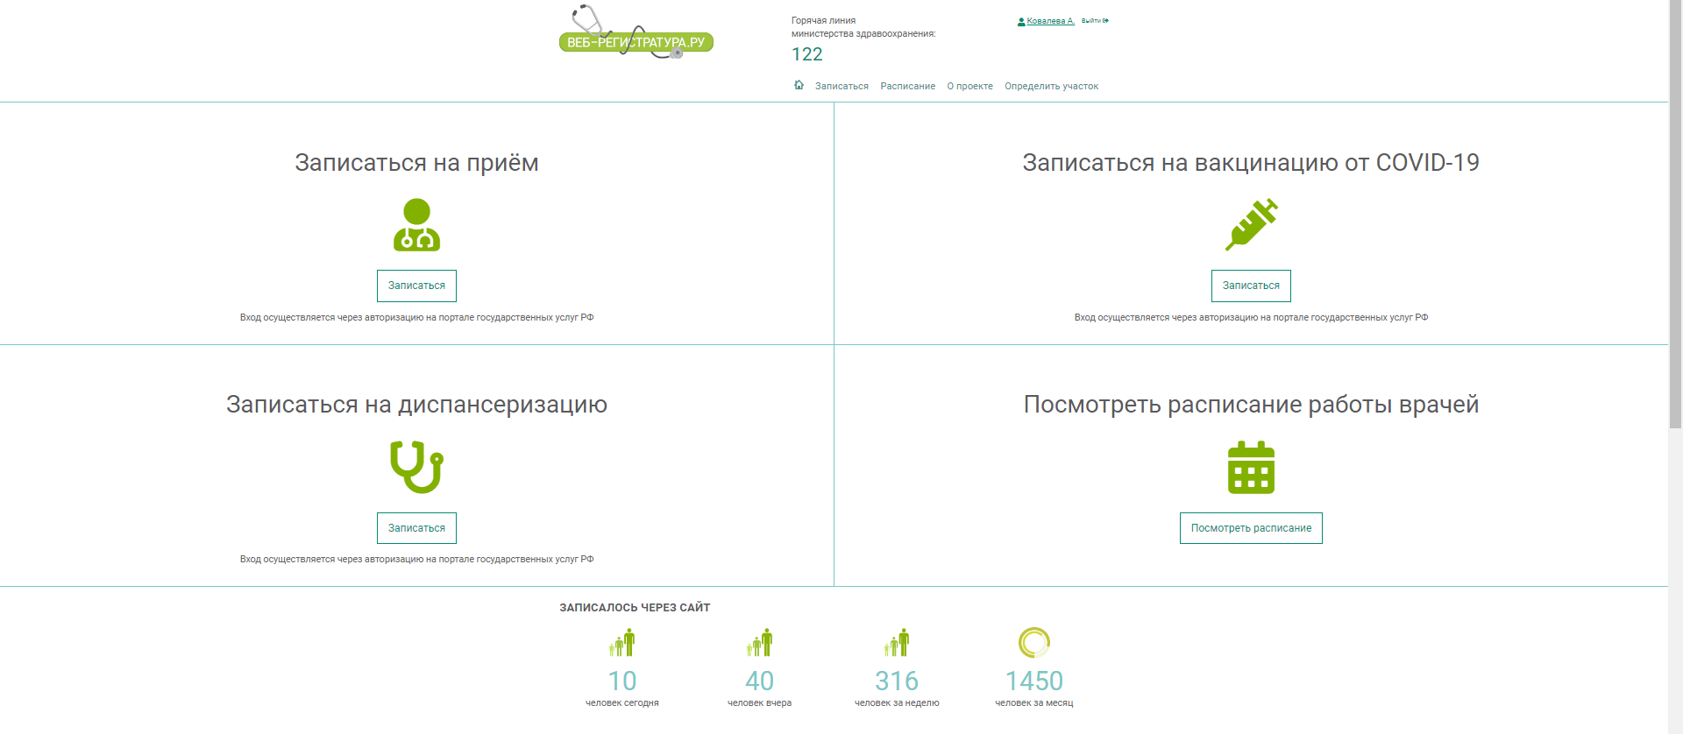
Личный кабинет пациента на сайте «Веб -регистратура.ру»

В рамках реализации регионального проекта Красноярского края «Создание единого цифрового контура в здравоохранении на основе единой государственной информационной системы в сфере здравоохранения (ЕГИСЗ)» программистами КГБУЗ «Северо-Енисейская районная больница» регулярно ведется работа по контролю за программным обеспечением, периодически обновляются программы, согласно постановлению Министерства Здравоохранения Красноярского края. Отслеживается правильность заполнения медицинской документации в электронном виде, обмен информацией в разработанной программе с ККМИАЦ, Краевой клинической больницей №1, Онкоцентром.

Исполнители:
Овчар Ольга Николаевна - Заместитель главы района по экономике, анализу и прогнозированию;
Тюменцева Елена Васильевна – главный врач КГБУЗ «Северо-Енисейская районная больница».

